臺南市政府南化區公所
性別意識培力實體課程成果報告
機關單位 | 臺南市南化區公所主辦/玉井區公所、左鎮區公所、楠西區公所協辦 | 時間日期 | 109年8月12日  13:30-16:30，共計3小時
課程名稱 | 員工協助方案~婚姻與家庭 | 講師資訊 | 黃瓊婷講師(臺灣首府大學諮商輔導組組長)
課程簡介  及  辦理內容 | 發現並協助同仁解決可能影響工作效能之相關問題，使其能以健康的身心投入工作，提升員工士氣及服務效能，俾營造友善職場環境。另落實公部門性別主流化之推動，培養公務員具有性別敏感度，於規劃或檢視各項政策及法令時，納入性別觀點，俾利追求性別平等。 | 課程類別 |  |  | □基礎 ■進階
 |  | 課程內容包含與機關業務相關之實際案例討論 |  |  | ■是 □否
 |  | 課程前需求評估 |  |  | □有 ■無
 |  | 課後學習回饋單  (例：滿意度調查問卷) |  |  | □有 ■無
參加對象 | ■一般公務人員  ■主管人員  ■性別平等業務相關人員 | 參加人數 | 性別 |  |  |  | 共計
 |  |  | 女 | 男 |  | 其他
 |  |  | 17 | 12 |  | 0 | 29

課程活動照片
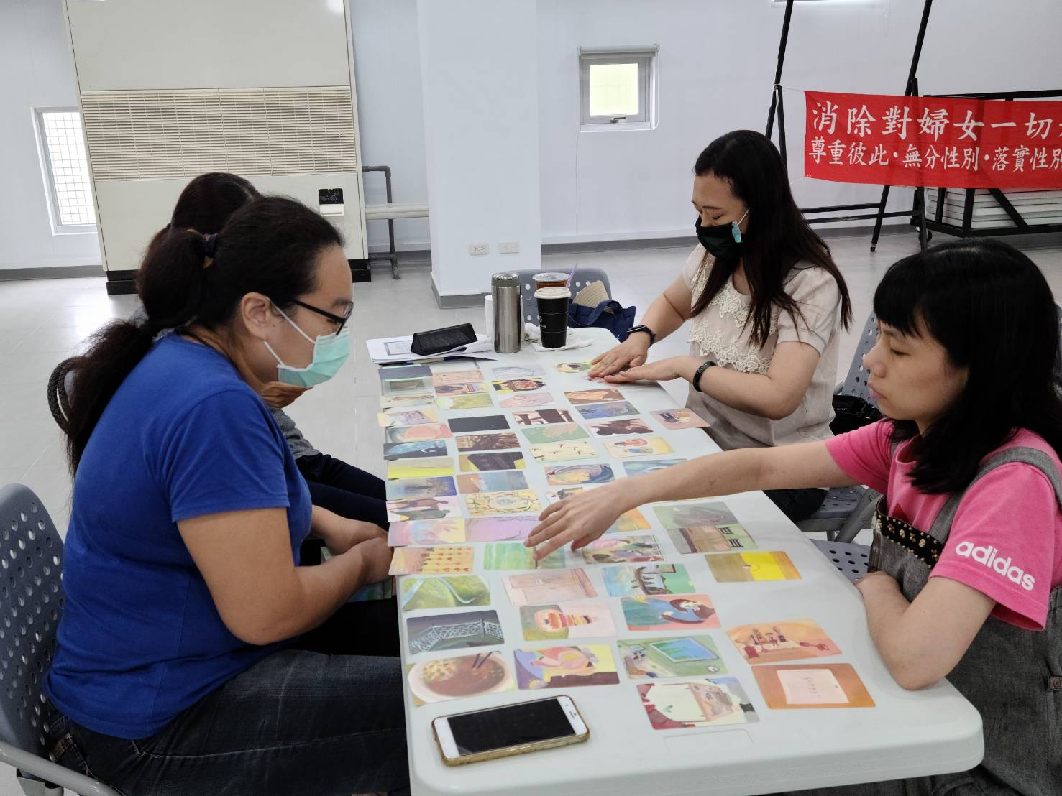
讓同仁翻閱情緒卡，俾互相討論箇中情境（一）。
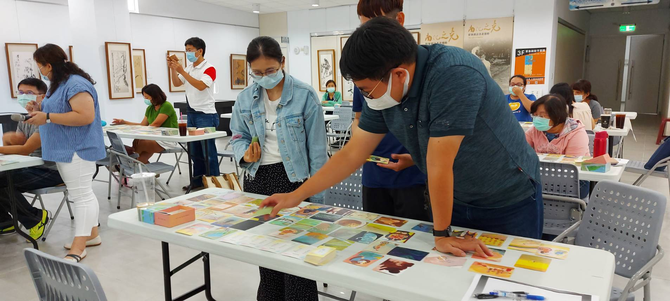
讓同仁翻閱情緒卡，俾互相討論箇中情境（二）。

臺南市政府南化區公所
性別意識培力實體課程成果報告
機關單位 | 臺南市玉井區公所主辦/南化區公所、左鎮區公所、楠西區公所協辦 | 時間日期 | 109年8月7日  09:00-11:00，共計2小時
課程名稱 | 員工協助方案~性別平等—從您我做起 | 講師資訊 | 曾琳雲講師(長榮大學教師)
課程簡介  及  辦理內容 | 為落實公部門性別主流化之推動，培養公務人員具有性別敏感度，並提升性別主流化實施成效。 | 課程類別 |  |  | ■基礎 □進階
 |  | 課程內容包含與機關業務相關之實際案例討論 |  |  | ■是 □否
 |  | 課程前需求評估 |  |  | □有 ■無
 |  | 課後學習回饋單  (例：滿意度調查問卷) |  |  | □有 ■無
參加對象 | ■一般公務人員  ■主管人員  ■性別平等業務相關人員 | 參加人數 | 性別 |  |  |  | 共計
 |  |  | 女 | 男 |  | 其他
 |  |  | 12 | 15 |  | 0 | 27

課程活動照片
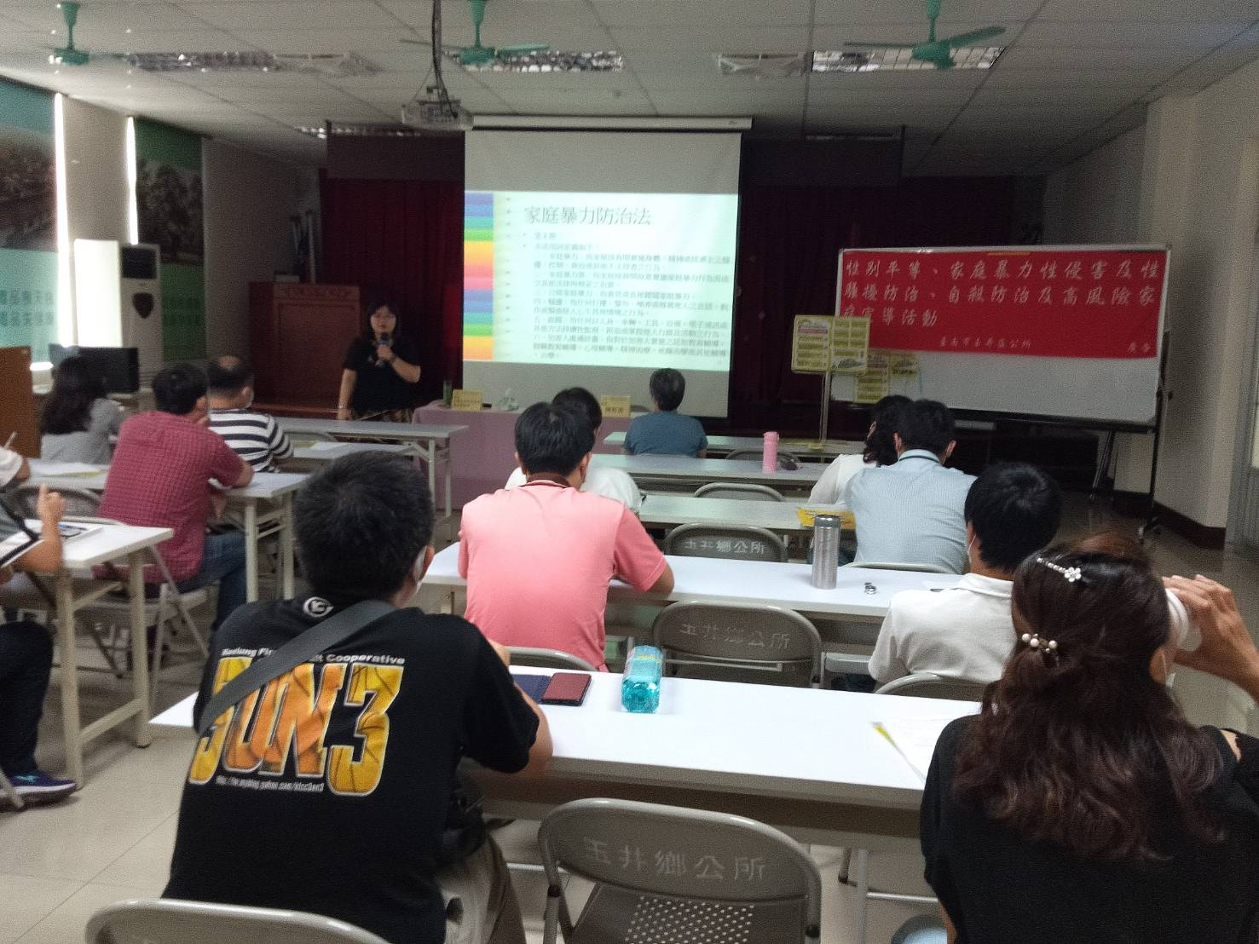
介紹家庭暴力防治法，使學員對家庭暴力的成員、定義有深一層的認識。
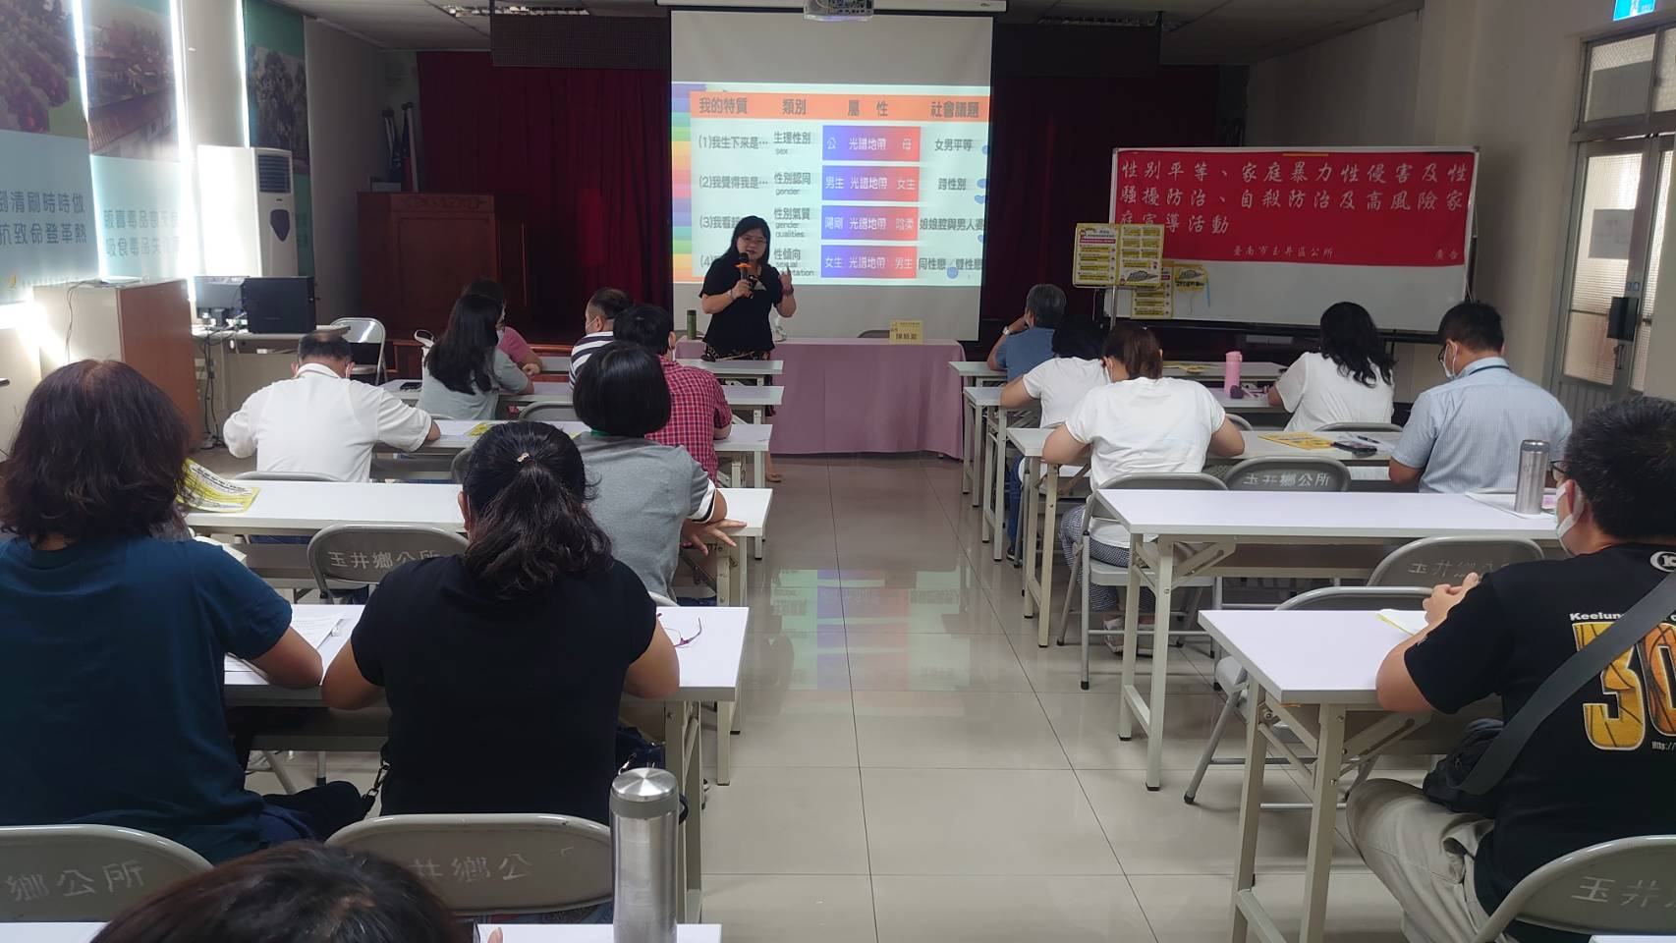
課程中介紹性別認同、性別氣質及性傾向之涵義。

